*1. Нет единого код стайла. Гдето функция объявлется как function где-то как () => {} хотя можно сделать одинаково везде. Используюсят const в пеермешку с var т.е. можно использовать let раз мы пишем на es6. Нужно прикрутить eslint для анализа код стайла ну и поправить ошибки.*

**Переписал function() на стрелочные функции (оставил только в основном describe, т.к. используется контекст и вроде это норм практика, насколько я понял –см. скрины). Var больше не используется в проекте. Прикрутил eslint с конфигом airbnb, исправил ошибки.**

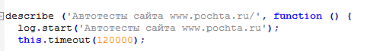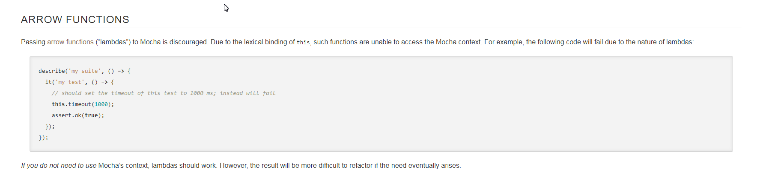

*2.* *Часто используются паузы. По идее нужно не паузу делать а дожидаться какого-то элемента на странице по возможности. На разном окружении пауза может не сработать из-за разной производительности. Этот пункт в доке провозглашен но по факту получается не выполнен.*

**Убрал все sleep(), оставил только в 2 местах(ждет появления css свойства). Считаю это оправданным применением “глупого” ожидания.**

*3. Все настройка захардкожены. Их нужно вынести в отдельный файл. Например если поменяется логин пароль от сервиса получиться надо взеде по всем файлам искать где мы его используем и править*

**Вынес в config.json глобальные переменные, которые возможно потребуется поменять по мере тестирования.**

*4. Селекторы типа «'[data-reactid=".0.0.1.3.1.$=1$balloon-12:0.1:$2.0"]'» могут подвести наверно, потому что reactid это явно служебные данные UI фремворка и как он их формирует сложно предстказать. Селекторы типа «.tracking-card__title.tracking-card__title--non-editable» содержат лишние части наврено просто «.tracking-card__title--non-editable» хватит*

**Изменил селекторы на адекватные**

*5.*  *Нет переиспользования кода например код*

*driver = new webdriver.Builder().forBrowser('chrome').build();*

*driver.manage().deleteAllCookies();*

*driver.manage().window().setSize(1050, 1050);*

*часто повторяется*

**Теперь перед каждым тестом вызываю функцию beforeInit() с этими инструкциями**

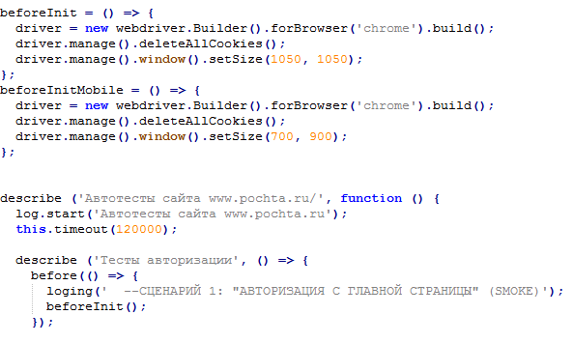

*6. Package.json не настроен. Нет команды запуска тестов например. Да и зависимости со звездочкой опасны.*

**Настроил Package.json.Убрал не используемые и зависимости со звездочкой.**

**Теперь тест будет запускаться командой npm start**

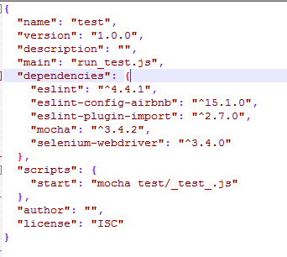

*7. В чем приимущетсва наследование через композицию? Как basePage и loginPage.*

**Не совсем понял этот вопрос. Насколько я знаю в этом тесте наследование не используется.**